Oficio N° 20.337

rrp/llu/fgp

S.12a /372a

VALPARAÍSO, 14 de abril 2025

La Cámara de Diputados, en sesión de esta fecha, aprobó en general el proyecto de ley que modifica el Código Tributario para fortalecer la autonomía del Ministerio Público en la investigación y persecución de delitos tributarios, correspondiente al boletín N° 16.533-07.

Por haber sido objeto de indicaciones, que se adjuntan, me permito remitir la totalidad de los antecedentes para que la comisión que US. preside emita el segundo informe, de conformidad con lo dispuesto en el inciso cuarto del artículo 130 del reglamento de la Corporación.

Hago presente que la Sala aprobó en general esta iniciativa por 93 votos a favor, de un total de 152 diputados en ejercicio.

Lo que tengo a honra comunicar por orden del Presidente de la Cámara de Diputados.

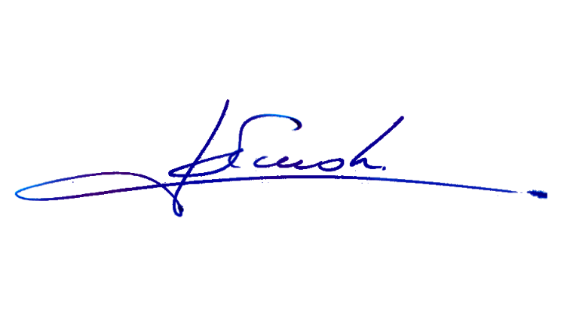

RAFAEL RUZ PARRA

Abogado Oficial Mayor (S) de Secretaría

**AL PRESIDENTE DE LA COMISIÓN DE ECONOMÍA, FOMENTO; MICRO, PEQUEÑA Y MEDIANA EMPRESA, PROTECCIÓN DE LOS CONSUMIDORES Y TURISMO.**

**INDICACIONES AL PROYECTO DE LEY QUE MODIFICA EL CÓDIGO TRIBUTARIO PARA FORTALECER LA AUTONOMÍA DEL MINISTERIO PÚBLICO EN LA INVESTIGACIÓN Y PERSECUCIÓN DE DELITOS TRIBUTARIOS**

**Boletín N° 16.533-07.**

**AL ARTÍCULO ÚNICO**

**1. Del diputado Jorge Guzmán Zepeda:**

- Para sustituir el artículo único del proyecto por el siguiente:

“Artículo único.- Modifícase el artículo 162 del Código Tributario, de la siguiente manera:

1. En el inciso primero, a continuación del primer punto y seguido, que pasa a ser una coma, incorpórase el siguiente texto: “o de oficio por el Ministerio Público, previa decisión fundada del Fiscal Nacional, en los casos en que los montos superen las 600 Unidades Tributarias Anuales, sin considerar intereses, reajustes y multas. En los casos en que el Servicio haya llevado a cabo la recopilación de antecedentes a que se refiere el artículo anterior, deberá remitirla al Ministerio Público para ser incorporada a la investigación junto con la decisión del Comité Ejecutivo relativa a la presentación de una denuncia o querella en los términos señalados por este Código.”.

2. Modifícase el inciso cuarto en el siguiente sentido:

a) Incorpórase a continuación de la expresión “En tal caso,” la frase “así como cuando la investigación penal se inicie de oficio por el Ministerio Público en los términos previstos en el inciso primero,”.

b) Sustitúyese la frase “acogido a tramitación la querella o efectuado la denuncia” por “iniciado el procedimiento penal.”.

3. Incorpórase un inciso octavo, nuevo, del siguiente tenor:

"Cuando la investigación penal se inicie sin denuncia o querella del Servicio de Impuestos Internos y ante éste se hubiera prestado la cooperación eficaz a la que se refiere este Código, esta cooperación tendrá en el procedimiento penal el mismo efecto previsto en dicho artículo. De igual forma, efectuada la autodenuncia del contribuyente en los términos establecidos en este Código, y mientras el Comité Ejecutivo no se pronuncie sobre su aprobación, se suspenderá la facultad que concede este artículo y el procedimiento del número 10 del artículo anterior.”.

**2. Del diputado Vlado Mirosevic Verdugo:**

- Para reemplazar el artículo único propuesto por la comisión, por el siguiente:

“Artículo único.- Introdúcense los siguientes incisos octavo y noveno, nuevos, al artículo 162 del Código Tributario:

“En los casos señalados en los dos incisos precedentes, el Director del Servicio tendrá un plazo de veinte días hábiles contados desde que reciba la comunicación del Ministerio Público o desde que le hayan sido entregados los antecedentes solicitados a dicho organismo, para los efectos de resolver y comunicarle si presentará o no una denuncia o querella para perseguir los delitos tributarios que pudieran configurar los hechos de los que ha tomado conocimiento. En caso que decidiera no ejercer la acción penal, el Director deberá emitir una resolución fundada que comunicará su decisión al Ministerio Público dentro del referido plazo.

Transcurrido dicho plazo sin que el Director hubiere comunicado al Ministerio Público su decisión, o si habiéndola comunicado, ésta fuere negativa, el Ministerio Público podrá solicitar al Juez de Garantía competente, en base a los fundamentos que estime pertinentes, que lo autorice para iniciar una investigación penal por los delitos tributarios que tales hechos pudieran configurar. Igual solicitud podrá formular el Ministerio Público cuando habiendo transcurrido noventa días contados desde que el Director del Servicio comunicó su decisión afirmativa respecto del ejercicio de acciones penales, éste no las hubiere presentado. Para resolver la petición a que se refiere este inciso, el Juez de Garantía citará a los intervinientes y al Servicio de Impuestos Internos a una audiencia en la que verificará la concurrencia de antecedentes que justifiquen la existencia del delito tributario de que se trate, y resolverá en consecuencia la petición del Ministerio Público. Esta resolución será susceptible de apelación por los intervinientes y el Servicio de Impuestos Internos. Autorizado por resolución ejecutoriada el ejercicio de la acción penal por parte del Ministerio Público, el Servicio de Impuestos Internos y el Tribunal Tributario y Aduanero igualmente podrán ejercer o seguir ejerciendo las atribuciones a que se refiere el inciso quinto del presente artículo.”.

**3. Del diputado Gonzalo Winter Etcheberry:**

- Para reemplazar el numeral 2) del artículo único por el siguiente:

“2. Reemplázase el inciso séptimo por el siguiente:

“El Ministerio Público deberá proporcionar al Servicio de Impuestos Internos los antecedentes relacionados con delitos tributarios que se encuentren bajo investigación, exclusivamente para que este último pueda determinar si ejercerá las atribuciones establecidas en el inciso primero del artículo correspondiente.”.”.

*****